Формирование функциональной грамотности учащихся «Музыка» 3 класс

1.Какой из этих инструментов струнный?
А) флейта Б) орган В) лютня Г) волынка
2. Найди и выпиши все буквы. Собери из этих букв фамилию известного композитора, пианиста и дирижёра.
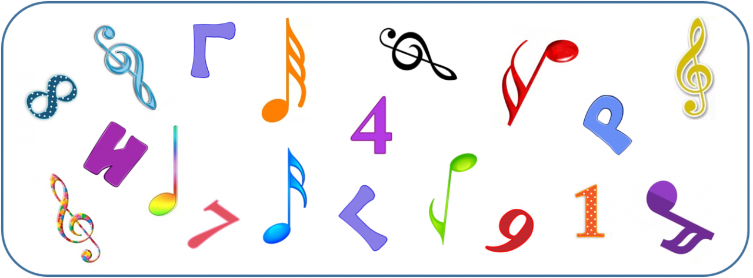
Отметь его изображение.
А)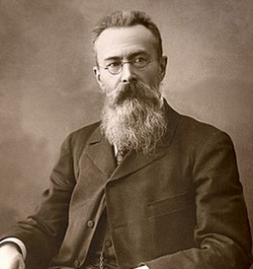 Б) 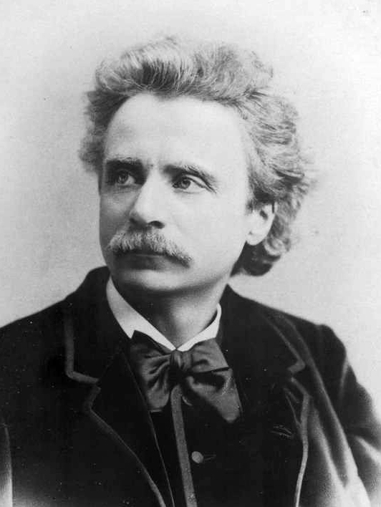 В) 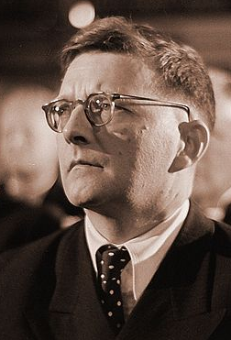 Г)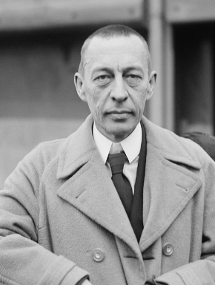
3. Помоги Колобку пройти по лабиринту. На пути собери все буквы по порядку. Составь из этих букв названия всех нот. Из оставшихся букв прочти название музыкального инструмента.
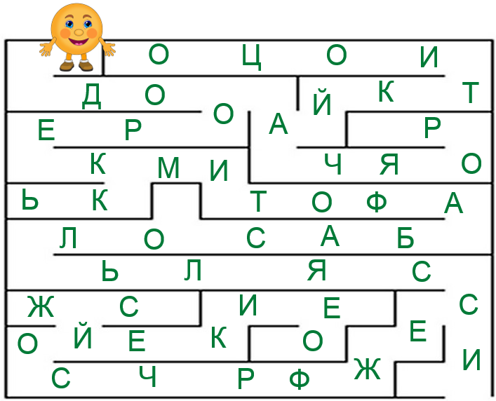
Отметь изображение этого инструмента.
А)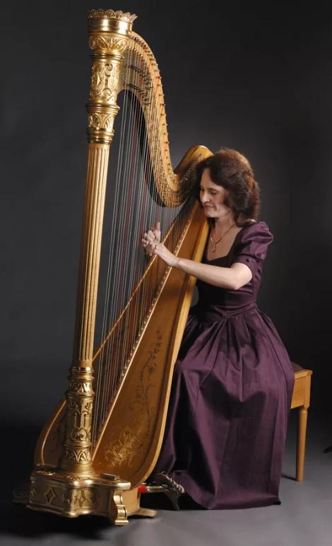 Б) 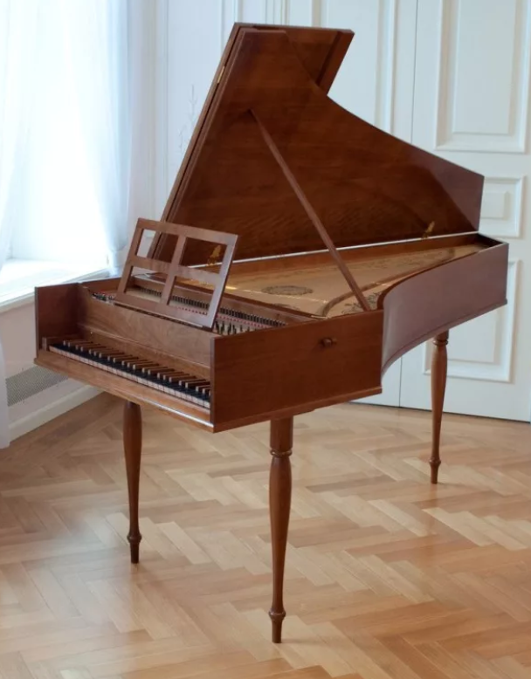 В) 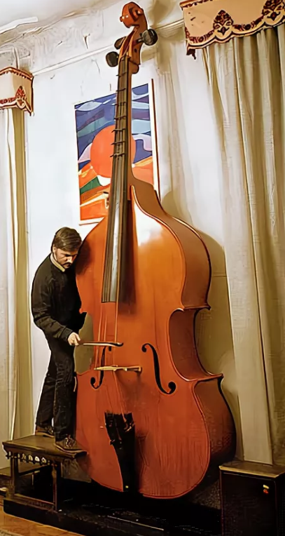 Г) 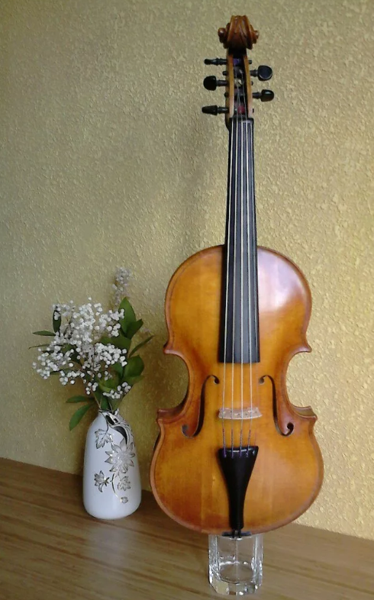
4. Установи соответствие между изображениями музыкальных инструментов и их названиями.
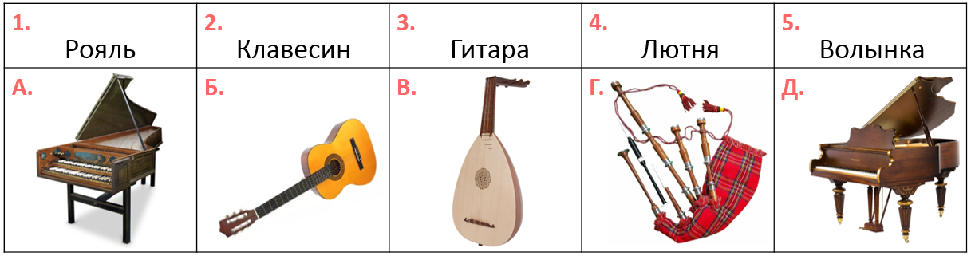
А) 1Д2В3А4Б5Г Б) 1А2Д3Б4Г5В В) 1В2Г3Б4Д5А Г) 1Д2А3Б4В5Г
5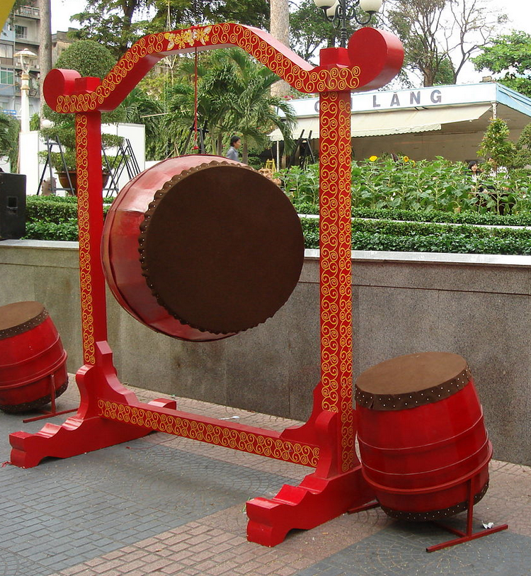 .На рисунке изображён китайский ударный музыкальный инструмент (барабан). Красится он чаще всего в красный цвет. Для игры на нём используются две деревянные палочки.
Чтобы узнать название этого музыкального инструмента, выпиши буквы по их координатам.
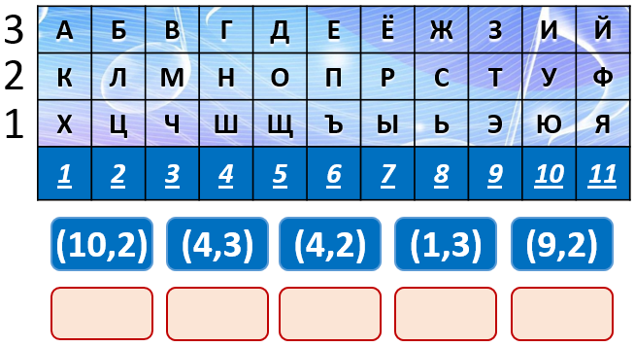
Прочти название изображённого китайского барабана справа налево.
А) авлос Б) вистл В) тангу Г) кахон

